施設一体型小中一貫教育校 上江小中学校
チーム上江

の２

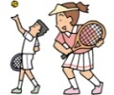
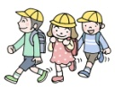
平成３０年６月２７日(水)

◆西諸地区中学校総合体育大会が終わりました◆
３年生にとっては最後の大会ということで、この大会にかける思いも強かっ
たことと思います。残念ながら思っていたような結果は残せませんでしたが、
上江中の生徒たちは全力で戦いました。緊張もあり普段の力を本番で発揮でき
なかった部分もあるかもしれません。試合終了後、涙を流している生徒たちの
姿が印象に残りました。
ただ、私はこの涙や悔しさも決しても無駄ではないと思うのです。今、いろいろな世界で活躍している一流と呼ばれる人たちは、たくさんの悔しい経験をばねにして努力を積み重ねた人たちがほとんどです。一流と呼ばれる人たちに才能があるとするなら、それは「努力をすることができる才能」だと思います。上江中学校を卒業して自分の夢に向かって進んでいく子どもたち。どのような道に進んでも、このような一つ一つの貴重な経験を「努力することができる才能」に変えていってほしいと願います。

※前号でお知らせしたとおり、新体操は７月２１日（土）の県大会に出場します。
◆学校保健委員会を開催しました◆
今回の学校保健委員会は、６月２２日(金)中学部の参観日に合わせて、
小中全保護者と中学生を対象に「スマホ・ケータイ安全教室」を開催しま
した。福岡からNTTドコモのインストラクター木下さんに来校いただき、
スマホやケータイ等のメディアとどのようにつきあっていけばよいのか、
その手がかりになる話をしていただきました。
スマホ・ケータイは使いようによっては大変便利な道具になります。電話はもちろん、検索、買い物、動画視聴、情報発信、そして、普通ならつながることができない世界中の人たちと仲間になることだってできます。私たちの使い方次第で、私たちの生活を便利にし、私たちの可能性を広げてくれる道具になります。しかし、使い方次第では、犯罪に巻き込まれたり身に危険が迫ることもある危険な道具になったりもします。
また、ある調査によると、１日平均２時間以上勉強する生徒でも、
スマホ・ケータイ等のメディアを１日平均４時間以上使う生徒は、
１日平均３０分未満しか勉強しない生徒より、成績が悪いという
データもあります。睡眠不足の面が影響しているかもしれません。
大切なことは、「早寝、早起き、朝ご飯」と言われるように、
生活リズムをしっかりつくった上で上手にメディアとつきあっていくこと、使う場合には家庭でルールを作りそれをしっかりと子どもに守らせることではないでしょうか。

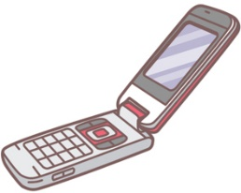

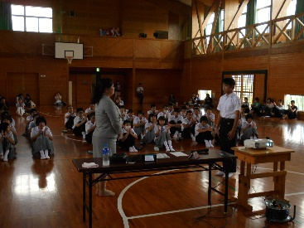

裏面に続く
（めざせマイスタープロジェクト事業「授業へのマイスター派遣」） ６月７日（木）午前
～ものづくり体験を通してものづくりの魅力を子どもたちに伝える事業の様子です～
【４年生～ﾐﾆ造形】小さいですが本格的な「箱庭」ができました。

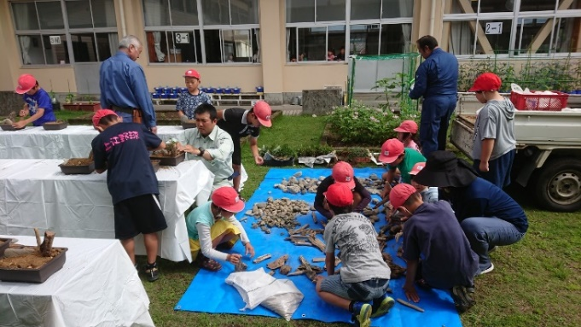
【５年生～工芸畳】
大きな針を使い小さい畳を手で縫い上げました。

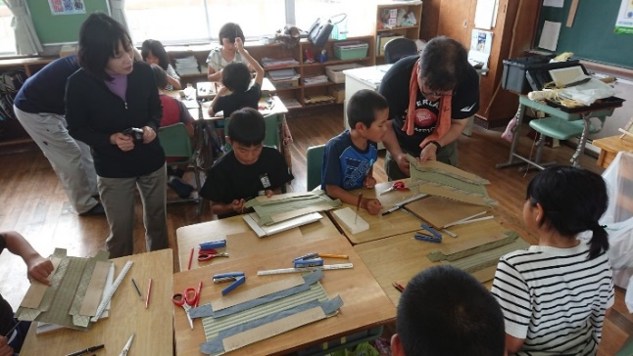

【６年生～塗装】
小さな家にペンキを丁寧に塗りました。
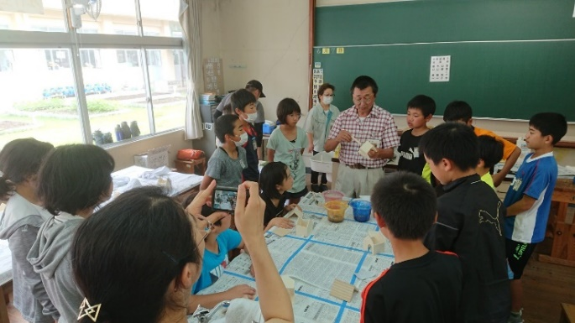

◆生徒総会◆
６月２６日(火)の５，６校時に中学部の生
徒総会がありました。
執行部や各専門委員会の年間目標や月目標
に対しての質疑応答の後、「自ら積極的に行動
し、品格のある生徒になるには」というテー
マで全体協議をしました。各学年で対策案
を事前に話し合っておき、その対策案につい
てそれぞれ賛否両論を出し合いました。
最初の校長あいさつで子どもたちに話した
のは、「口で言うのは誰でもできる。大切な
ことは、実行に移せる人がどれだけいるか
だ。」ということでした。世の中には立派なこ
とを言える人は数多くいますが、いざ行動
できる人となると少なくなりがちです。
品格ある上江の子どもたちが夢に向かって
飛躍できるよう、話合いの仕方、行動力など
さらに磨いていこうと思います。
２(月) 定期テスト(中) ～３(火)
３(火) 全校朝会(小)
６(金) プール清掃(小5,6年)
全校集会(中)
11(水) PTA地区懇談会
職場体験(中2) ～12(木)
福祉体験(中3)
12(木) 読み聞かせ(小1,2年)
水泳強化練習(小) ～24(火)
PTA朝の街頭指導
13(金) 参観日(小)
給食試食会(小1保護者)
薬物乱用防止教室(中)
漢字検定(中)
14(土) PTA生徒指導部
京町花火大会巡回指導
17(火) 夏休み図書貸出(小) ～19(木)
20(金) 夏休み前授業終了日
拡大全校朝会
21(土) 県総合体育大会(中) ～24(火)
23(月) ﾁｬﾚﾝｼﾞ水泳教室(小3,4年) ～24(火)
24(火) 親育て講座(小中)
市集合学習(中)
25(水) 面談(小中) ～27(金)
ｻﾏｰｽｸｰﾙ(中) ～27(金)

